Technisch ontwerp



Niels van baren

1691211

**Flowcharts**

Voor het technisch ontwerp heb ik flow charts in elkaar gezet om ervoor de zorgen dat het duidelijk is welke flows er in het spel zijn. Niet alle flow werken nog hoe ze moeten werken, dit heeft te maken met een paar technische problemen waar ik tegenaan ben gelopen.

Er is niet echt een classen diagram maar ik heb wel voor de losse classen een apart diagram gemaakt met de bijbehorende functies.

**Flow van de schermen**

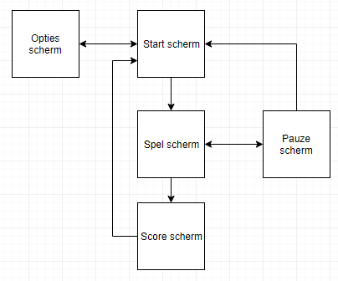

**Flow van de speler in de game**

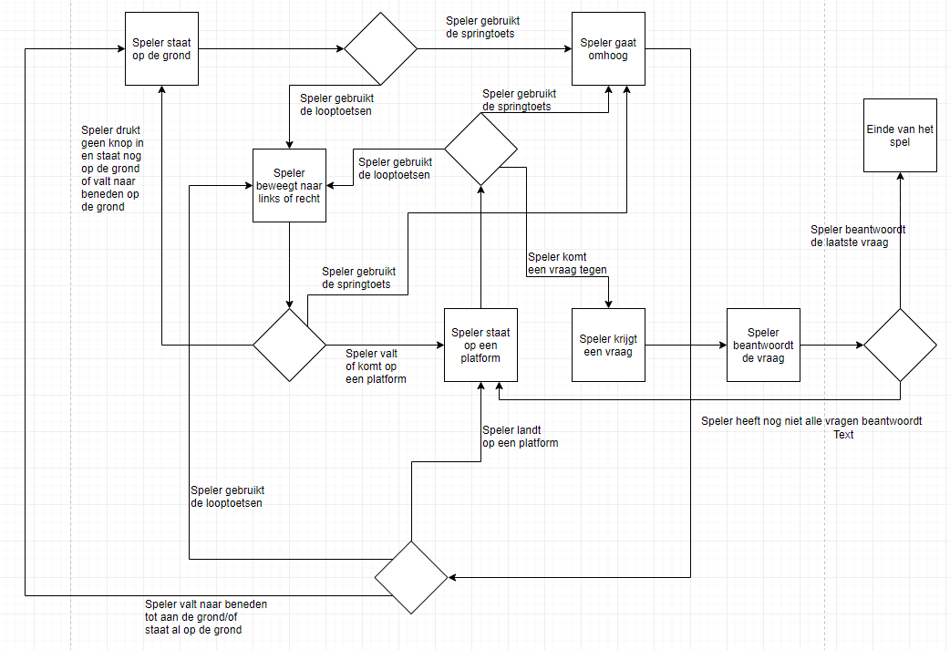

**Flow van de speler in het hele spel**

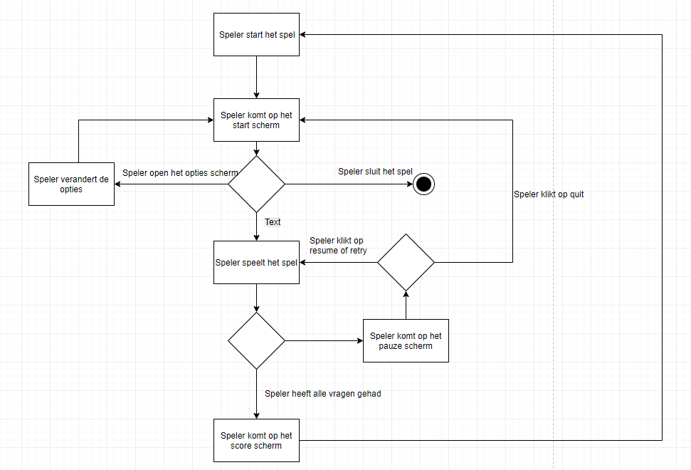

**Classen diagram**

